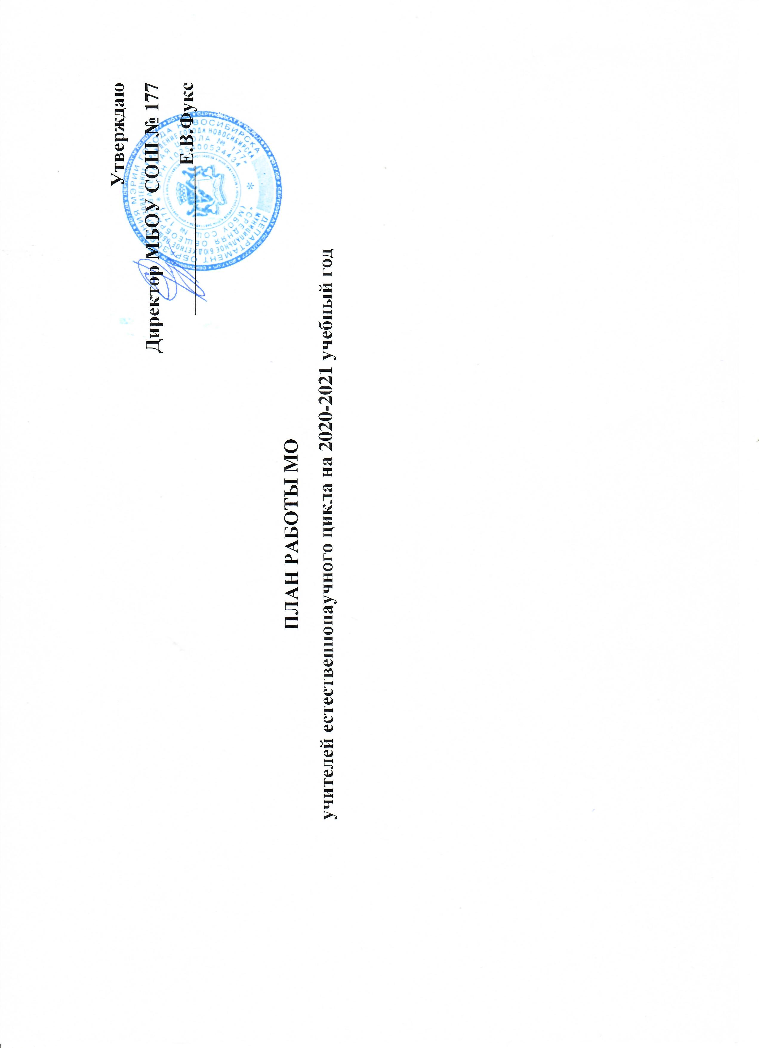
Методическая тема школы: «Повышение эффективности образовательной деятельности как условие реализации национального проекта «Образование» через применение современных подходов и непрерывное совершенствование профессионального уровня и педагогического мастерства учителя».

Методическая тема МО: «Повышение эффективности образовательной деятельности через применение современных подходов, непрерывное совершенствование профессионального уровня и педагогического мастерства учителя».
Цель методической работы: применение технологий, методов, подходов, способствующих повышению эффективности образовательной деятельности, совершенствующие профессиональный уровень и педагогическое мастерство учителя.
Задачи:
- продолжить работу по совершенствованию уровня профессионального мастерства педагога по вопросам педагогики, теории предмета, психологии, для повышения качества естественнонаучного образования учащихся, для подготовки и сдачи ГИА;
-способствовать развитию познавательного интереса к предметам естественнонаучного цикла посредством вовлечения школьников 5-11 классов в организацию проектной, исследовательской деятельности на уроках, во внеурочную работу;
- способствовать воспитанию здоровой личности, готовой к жизни в высокотехнологичном, конкурентном мире.

Состав МО естественно-научного цикла
№  п/п | Ф.И.О. | Образование, ВУЗ, год окончания | Стаж, педстаж | Категория | Курсы повышения квалификации
1. | Синельникова Т.А. | НГПИ, 1985г.  Учитель математики и физики | 34/34 | Высшая | Подготовка к ЕГЭ по физике 2018 г.  Актуальные вопросы реализации требований федеральных государственных образовательных стандартов в образовании обучающихся с ОВЗ 2016г.
2. | Маркова Т.С. | КГУ, 2018г. Учитель географии | 4/4 | Первая | - Финансовая грамотность в географии.  - Оказание первой помощи.
3. | Олексенко И.Н. | НГПИ, 1992г.  Учитель биологии и химии | 35/27 | Первая | Подготовка к ЕГЭ по химии 2013 г. Актуальные вопросы реализации требований федеральных государственных образовательных стандартов в образовании обучающихся с ОВЗ 2016г.
4. | Барсукова В. А. | НГПУ, 2016 г.  Учитель биологии | 4/3 | Первая | 1.Организация образовательной деятельности для обучающихся с ОВЗ в условиях реализации ФГОС, Образование Сибири с 25.01.19 по 04.02.19.  2. Актуальные вопросы развития детской одаренности, НИПКиПРО, 72 часа, с 07.09.20 по 18.09.2020.
5. | Горшкова Н.Е. | НГПУ, 1997  Учитель химии | 25/25 | Высшая | 1.Управление персоналом в современной образовательной организации в условиях обновленного законодательства, 2018 г.  2.Подготовка профессиональных экспертов в системе общего образования, 2018 г.

Темы самообразования учителей
- Маркова Т.С. «Научно-исследовательская деятельность на уроках географии»
- Олексенко И.Н. «Проектная деятельность учащихся на уроках химии»
- Барсукова В. А. «Формирование положительных мотиваций на уроках биологии»
- Синельникова Т.А. «Проектная деятельность учащихся на уроках физики»
- Горшкова Н.Е. «Формирование коммуникативной компетенции современными средствами в концепции ФГОС».

 | Сентябрь, август | Октябрь | Ноябрь | Декабрь | Январь | Февраль | Март | Апрель | Май | Июнь
Теоретические и практические семинары
Предметные недели, олимпиады, конференции |  | Городские олимпиады.  Школьный этап олимпиад по астрономии, биологии, географии, физике и химии, экологии. | Школьная научно-практическая конференция Неделя географии |  |  | Неделя биологии и химии |  | Неделя космоса
Аттестация, работа по повышению мастерства, наставничество | Выбор тем самообразования | 1.Прохождение курсов по повышению квалификации по предметам, по подготовке к ЕГЭ.  2. Подтверждение категории: Горшкова Наталья Евгеньевна, высшая категория от 16.02.2016.
Срезовые работы | Всероссийские проверочные работы | 6 кл., география «Географические координаты»  8 кл., физика «Расчет количества теплоты, необходимого для нагревания тела»  9 кл.,биология «Молекулярный уровень организации живой природы» | 8 кл., география «Климат России»  7 кл., физика «Плотность вещества»  9 кл., физика «Законы движения механики»  10 кл., химия «Углеводы»  7 кл., биология «Тип членистоногие» | 9 класс, география «Центральная Россия»  9 кл., химия «Неметаллы»  8 кл., «Простые вещества»  6 кл.,биология «Строение семян»  11 кл.,Современное эволюционное учение» | 11 кл., физика «Оптика»  10кл., физика «Основы МКТ» | 7 кл., география «Северная Америка»  8 кл., химия «Изменения, происходящие с веществами» | 10 кл., география «НТР и мировое хозяйство»  11 кл., «География США»  8 кл., «Сопротивление, сила тока и напряжение»  11кл., химия «Неметаллы»  5 кл., биология «Признаки растений»  10кл., «Индивидуальное развитие организмов" | 8 кл., биология «Анализаторы» | Промежуточная аттестация в 5, 6,7, 9, 11 классах | Промежуточная аттестация в 8, 10 классах
Подготовка к ГИА в 9 классах | Консультации по подготовке к экзаменам по биологии, физике, химии |  |  |  | Тренировочное тестирование по демонстрационным материалам |  |  | Тренировочное тестирование по демонстрационным материалам
Подготовка к экзаменам  11 Б класса профиль «химико-биологический» | Консультации по подготовке к экзаменам по биологии, химии |  |  |  |  |  |  |  | Сдача экзаменов в форме ЕГЭ
Подготовка к ГИА в 11 классах | Консультации по подготовке к экзаменам по биологии, физике, химии |  |  |  | Тренировочное тестирование по демонстрационным материалам |  |  | Тренировочное тестирование по демонстрационным материалам
Диагностические работы |  | Диагностическая работа в 10А классе по биологии | Административные работы в 5-11 кл. | Административные работы в 5-11 кл.
Проверка тетрадей |  |  | География «Система работы учителя с рабочими тетрадями» (7 кл) | Химия «Система и качество проверки, объем работ» (8 кл) | Физика «Система работы и качество проверки, объем работ (9 кл)» |  | Биология «Система и формы работы» (6 кл)
Заседания МО | 1.Анализ работы МО за 2019-2020 уч. год  2.Анализ результатов ГИА и ЕГЭ за 2019-2020 уч. год  3. Принятие плана работы на 2020-2021 уч. год  4.Корректировка рабочих программ  5.Подготовка к школьным олимпиадам  6.Утверждение плана по подготовке к ГИА и ЕГЭ  7.Рассмотрение и принятие КИМов на 2020-2021 учебный год.  8.Рассмотрение и принятие календарно-тематических планов учителей на 2020-2021 учебный год | 1.Обсуждение итогов входного контроля в 5 классах.  2.Работа с одаренными детьми  3.Возможности информационных технологий в обучении детей с разными образовательными способностями | 1.Обсуждение итогов стандартизированных работ с 6 по 11 класс  2. Анализ итогов 1 четверти  3.Обмен опытом по совершенствованию методик преподавания, изучение передового педагогического опыта  4.Работа с ЭФУ на уроках естественнонаучного цикла. 5. Обсуждение итогов срезовых работ и школьной олимпиады  6. Подготовка к научно-практической конференции.  7.Обсуждение итогов Всероссийских проверочных работ в 5-7-х классах. | 1.Проектная деятельность на уроках и во внеурочное время  2. Работа со слабоуспевающими детьми  3.Обсуждение (анализ) прохождения программ за 1 полугодие и итогов 2 четверти  4.Знакомство с порядком проведения ГИА по биологии, физике, химии, географии в 2021 году.  5. Обсуждение результатов административных работ. |  | 1.Компетентность учителя как синтез профессионализма и творчества  2.Подготовка к панораме методических идей  3.Работа учителей по методическим темам | 1..Реализация личностно-ориентированного подхода в образовании в условиях инклюзивного обучения.  (анализ работы с детьми ОВЗ)  2.Обсуждение итогов срезовых работ  3.Обсуждение УМК на 2020-2021 учебный год. 4.Работа со слабоуспевающими детьми. |  |  | 1.Обсуждение выполнения рабочих программ за 2020-2021 учебный год.  2.Обсуждение результатов промежуточной аттестации.  3. Обсуждение предварительных результатов по ГИА.  5.Обсуждение анализа работы МО учителей естественно научного цикла за 2020-2021 учебный год.  6.Обсуждение рабочих программ и календарно-тематических планов на 2021-2022 учебный год
Районные мероприятия | 1.Семинар по биологии (МБОУ СОШ № 169) |  | Турнир по биологии для учащихся 8 классов «Приоткрывая тайну»  Семинар учителей физики «Инновационные методы и технологии в условиях реализации ФГОС» | Научно-практическая конференция для 9-11 классов. | Мастер-класс «Использование цифровых технологий естественнонаучных лабораторий в биологическом образовании» (МБОУ СОШ № 143)Мастер-класс для учителей физики «Формирование исследовательской деятельности учащихся» ( лицей №113) | Интеллектуальная игра по химии для учащихся 9 классов «Мир открытий»  Семинар для учителей физики «Проектирование современного урока» (лицей №113) | Районный этап НПК для 5-8 классов | Районный этап НПК для 5-8 классов  Интеллектуальная игра по физике «Эрудит» , игра «Птицеград»

